Doklady vytvořené při vyúčtování
Při vyúčtování, vracení přeplatků a vystavení zálohy se v software generují jednotlivým strávníkům doklady. Píšu-li že jednotlivým strávníkům, není to tak úplně pravda, protože doklad se generuje plátci.

plátci
Plátci jsou do software zařazeni z několika důvodů:
- jednak se v seznamu strávníků mohou vyskytovat i děti a za ně hradí náklady zákonní zástupci. Proto, chcete-li, můžete mít evidovány jak osobní údaje strávníka, tak i údaje jeho zákonného zástupce, což se projeví na vytištěném dokladu
- respektive za více strávníků může platit náklady jeden plátce (například rodič za své dvě děti / či zaměstnanec za sebe a své dítě)
- respektive za několik strávníků hradí jejich stravu hromadně jejich zaměstnavatel (firma) a vyrovnání s jednotlivými strávníky si už řeší firma sama
Plátce je jednoznačně identifikován svým IČO. Číselník plátců lze aktualizovat ve volbě Nastav – Seznamy-číselníky – Seznam plátců. Při zápisu nového strávníka do seznamu strávníků se automaticky přidá i jeden záznam do číselník u plátců. Do názvu plátce se přidělí příjmení a jméno strávníka a IČO plátce se zkonstruuje jako Rxxxxx, kde xxxxx= číslo strávníka. Standardním plátcem pro žáky je jejich zákonný zástupce, pro zaměstnance by to měl být strávník sám.

variabilní symbol

obecně
prezentace těch, co mají narozeniny
(viz předchozí strana)

Vlastnosti variabilního symbolu jsou dány požadavky peněžních ústavů. Maximální délka je 10 znaků a může obsahovat jen číslice. Proto nelze požadovat delší VS, respektive chtít, aby obsahoval písmena, pomlčky , lomítka, či jiné speciální znaky. Pokud vám dodavatel pošle fakturu na které je uvedeno 501/06 – zapíšete ji do evidence s VS 50106, tedy bez lomítka. A podobně 7494/2006 jako 74942006.

identifikace strávníka pomocí VS
Při vytváření účetních dokladů a při zaznamenávání plateb (např. načtením a párováním bankovního výpisu) se používá variabilní symbol (VS). Dříve jste měli možnost zvolit, zda jako VS použijete hodnotu položky "ČÍSLO ŽÁKA", "RODNÉ ČÍSLO" nebo "ČÍSLO ČIPU". Nyní si můžete nastavit v podstatě pro každého strávníka jiný VS. Do seznamu strávníků ve volbě Plachta - Strávníci - Jednotliví strávníci je doplněná položka VARIABILNÍ SYMBOL a vy ji můžete sami editovat.

POZOR!!! Každý strávník by měl mít svůj jednoznačný VS (ten by se v seznamu neměl opakovat)! Program to kontroluje pokaždé, když opouštíte seznam strávníků. Zjistí-li duplicitní VS, máte možnost je ručně opravit, nebo můžete nastavit VS všem strávníkům hromadně. Jako VS můžete opět použít hodnotu výše uvedených položek. Navíc můžete zadat, že VS bude u všech strávníků začínat nějakým předčíslím.

VS na dokladu
Obecně, při mezibankovním styku je VS dlouhý přesně na 10 znaků, při případném doplnění vedoucími nulami zleva. Tedy je-li VS na faktuře například „8006“ v datech předávaných mezi bankami a také mezi bankou a ekonomickými software je „0000008006“.
Program VS na fakturu vypisuje zásadně bez vedoucích nul. Určitě je čitelnější a snadněji zapsatelné 8006 než 0000008006. Na druhou stranu pro styk z bankou je VS evidován také v plném tvaru.

VS na faktuře
prezentace těch, co mají narozeniny
(viz předchozí strana)

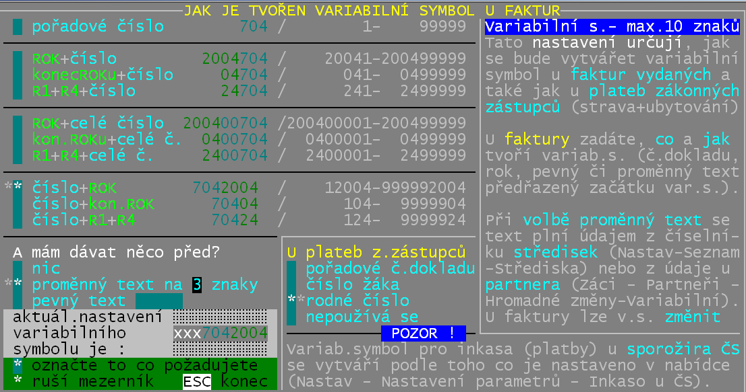
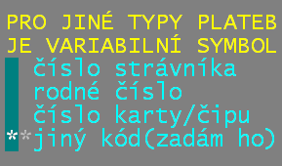
Máte-li nastaveno u některého strávníka, že hradí fakturou, pak se vám do seznamu dokladů generují faktury. U nich je variabilní symbol konstruován zcela jinak. U faktur vydaných a dobropisů vydaných jsou variabilní symbol a evidenční číslo spolu úzce spřažení. Ve variabilním symbolu se evidenční číslo vždy skrývá. Asi by v něm měl být obsažen i rok. Evidenční číslo faktury vydané může být s v rozsahu 1 - 99999 Požadavky jednotlivých uživatelů nás postupně dovedly k širokému množství možností, jak variabilní symbol z evidenčního čísla zkonstruovat. Ve volbě Nastav – Nastav parametry - Faktura, parametry – Variabilní symbol lze nastavit (umístěním „*“ u příslušné volby) , jak se má variabilní symbol konstruovat. V posledním oddíle můžete navíc zadat, že se má dávat před VS proměnný text na X znaků, respektive pevný text.
VS= jen pořadové číslo
VS= před číslo (bez vodících nul) je předřazen rok v různé formě (celý / dvojčíslí )
VS= před číslo (bez vodících nul) je předřazen rok v různé formě (celý / dvojčíslí )
před VS se předřadí X znaků z údaje uloženého u střediska či odběratele
VS= za číslo (bez vodících nul) je přidán rok v různé formě (celý / dvojčíslí )
před VS se předřadí X znaků z textu uvedeného dále (pro všechny faktury stejné)
před VS se nic nepřidá

VS na jiných dokladech
Ve stejné volbě na spodku obrazovky vyberete možnost, která vám vyhovuje. Při dnešním principu nejspíše zvolíte poslední možnost jiný kód, který definuje, že se použije jako VS hodnota uložena u strávníka v údaji variabilní symbol.

VS pro inkaso u České spořitelny
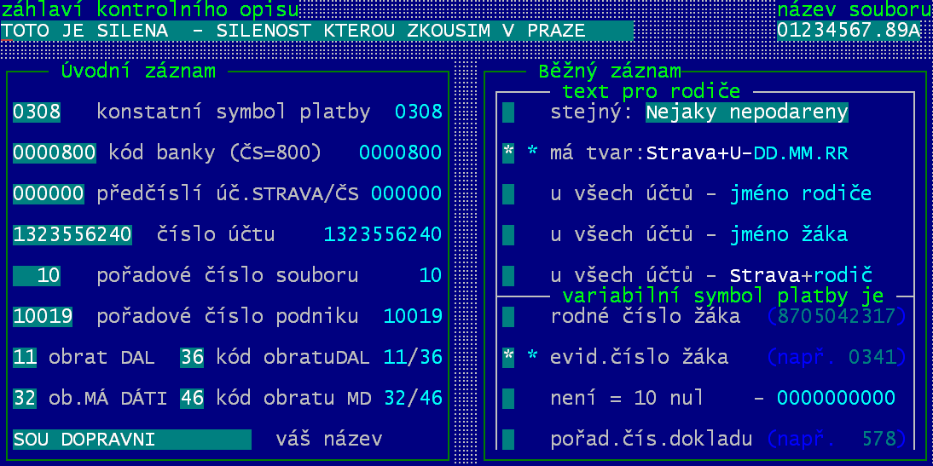
Pokud provádíte inkaso u ČS přes sběrný účet „strava“, pak je konstrukce VS dána příslušnou smlouvou. Při generování dokladů pro ČS se nevyužívá tohoto nastavení, ale jiného , ve volbě Nastav – Nastav parametry – Inkaso u spořitelny. Většinou se nastavuje, že VS není, tedy je roven „0000000000“ (deseti nulám). Ale jak říkám, to je dáno smlouvou s ČS.

číslování dokladů
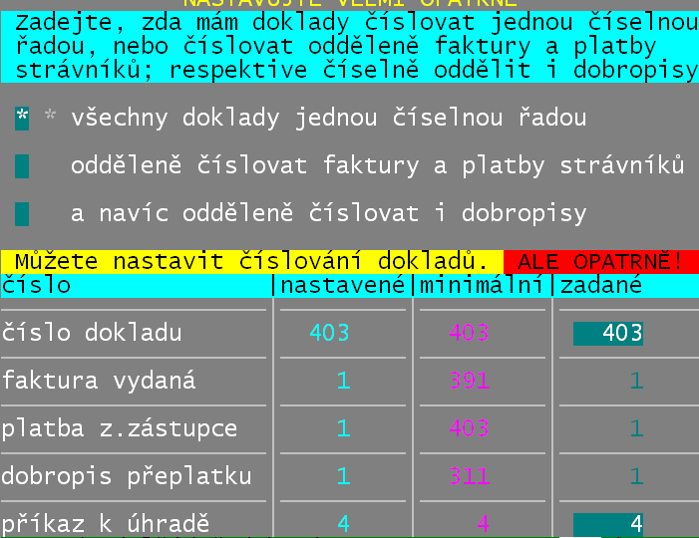
V software Kuchyňka lze u dokladů pracovat s evidenčním číslem od 1 – 99999 . Díky tomu můžeme evidovat až 100 tisíc dokladů v jednom roce. Musíme si ale dát pozor na to, že v účetnictví MAUS je počítáno na číslo dokladu jen v rozsahu řádově nižším , tedy 1- 9999. MAUS počítá, že k jednomu druhu dokladu můžeme evidovat maximálně 10 tisíc dokladů. Oboje jsou čísla obrovská a nedosažitelná. Problém ale nastává, jestli předáváme doklady do účetnictví MAUS automatizovaně přes Export – Import dokladů. V tu chvíli se musíme v software Kuchyňka uskromnit a podřídit se možnostem účetnictví MAUS. Můžeme pak využívat číslo jen do hodnoty 9999. Chceme-li tedy například v čísle dokladu mít zabudován i rok, nemůžeme zadat v roce 2007 1. číslo jako 70001, ale jen jako 7001. Díky tomu se nám ale počet evidovaných dokladů jakoby smrskne maximálně na 1000, protože 999. zapsaný doklad bude mít číslo 7999 a již ten tisící, by měl číslo 8000, a tím by nám opticky vypadl z logiky roku 2007.
Nastavení číslování (tedy jak a od jakého čísla se mají doklady číslovat se provádí ve volbě Nastav – Nastavení parametrů - Faktury- Nastavit číslování. Zde si vyberete jednu z nabízených možností (vybranou označíte hvězdičkou):
- všechny doklady jednou číselnou řadou - tedy každý vytvořený doklad bude mít následující číslo v jednotné číselné řadě
- odděleně číslovat faktury a platby strávníků - budou existovat dvě samostatné číselné řady a dokladům se přidělí vždy následující volné číslo v příslušné řadě, kam patří
- a navíc odděleně číslovat i dobropisy – budou existovat tři číselné řady. Pro faktury, platby a vratky.

Vznik dokladu
Doklad vzniká jako následek nějaké funkce (například vyúčtování). Doklad nese informace o tom, kdy vznikl, proč vznikl, komu je vystaven, částku, způsob a termín úhrady. V software může vzniknout šesti různými způsoby:
- Doklady – Vyúčtování – Účtovat zálohy – doklady o vystavené záloze
- Doklady – Vyúčtování – Aktuálního měsíce – doklady o nákladech aktuálního měsíce
- Plachta - Přípravná plachta - Převeď plachtu!– doklady o nákladech aktuálního měsíce, ale to pouze v případě,je-li nastaveno, že se při převodu plachta má automaticky provádět vyúčtování
- Plachta - Strávníci - jednotliví strávníci - <F4> - Spočítej náklady – doklad o vrácení přeplatku, či doklad k úhradě nákladů nad rámec stavu konta
- Doklady – Vyúčtování – Vrátit přeplatky – doklady o vrácení přeplatku.

Prezentace dokladů
Veškeré prohlížení, tisk, sumarizace a rušení dokladů naleznete ve volbě Doklady. V rámci toho jednotlivé volby umožňují následující činnosti:

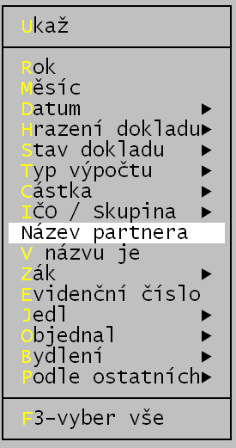
Doklady
Prezentuje se vybraná skupina dokladů:
- Ukaž doklady – prezentuje seznam všech dokladů (faktur i lístečků rodičům) aktuálního roku
- Neuhrazené - prezentuje doklady neuhrazené, bez ohledu na rok
- Dobropisy – prezentuje doklady na nichž vracíte strávníkům přeplatky
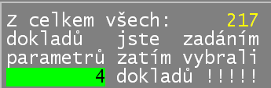
- Výběr - umožňuje zadat výběrovou podmínku (filtr) a nechat si prezentovat jen potřebné doklady. Princip je podobný, jako je tomu u filtru pro skladové karty, jen s tím rozdílem, že si software filtr neuchovává a tak jej musíte případně vždy znovu definovat při vstupu do prezentace dokladů. Protože v seznamu dokladů zůstávají všechny doklady do té doby, dokud je nevyřadíte, respektive dokud nevyřadíte strávníka, kterému doklady patří, je funkce filtru velice precizní, tedy umožňující vybrat cokoliv. O celkovém počtu dokladů v evidenci a o počtu vybraných jste informování v okénku vlevo od menu. Díky filtru můžeme vybrat například doklady jednoho strávníka, které vznikly při vyúčtování v zadaném období, byly vypočteny konkrétním režimem vyúčtování , nejsou uhrazeny a měly být hrazeny hotově. Pokud zadávání výběrových podmínek přeženete, může se stát, že žádný doklad všem podmínkám současně nevyhoví. Chcete-li se vrátit zase do výchozího bodu a vybírat znovu ze všech dokladů , stačí stisknout klávesu <F3>, respektive vybrat volbu F3-vyber vše.

1
2
3
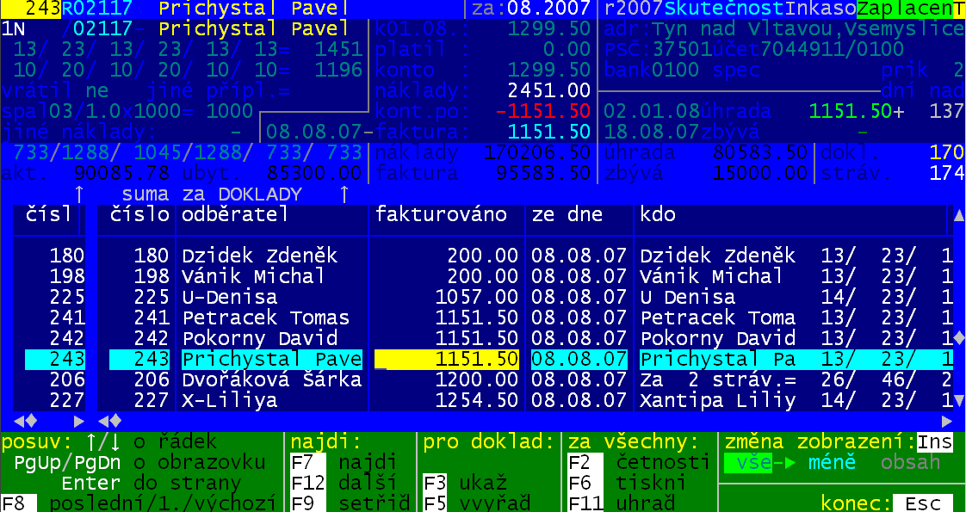
údaje dokladu na kterém jste kurzorem

4
sumář za vybrané doklady
6
5

seznam vybraných dokladů

pohyb po seznamu a funkce

Záhlaví
1
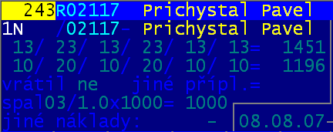
číslo dokladu + plátce
třída + strávník
počty porcí a cena odebrané stravy
objednávka stravy na další měsíc

Kč za vratky + Kč za příplatky
kde + jak + za kolik spal

Kč jiné náklady
datum vyúčtování

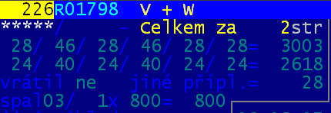
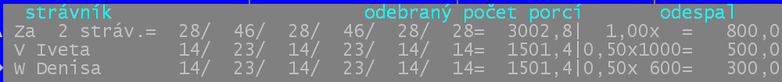
U některých dokladů je jejich záhlaví trochu odlišné. Také je v prvním řádku uveden plátce (v našem příkladě V+W (asi Voskovec a Werich), ale ve druhém řádku není uvedena třída a jméno strávníka. Doklad je totiž za dva strávníky. Údaje o počtech porcí a cenách jsou sumární, neboť pomocí tohoto dokladu 226 jsou vyúčtovány náklady dvou strávníků. Chcete-li znát kterých, stačí jen pomocí klávesy <Ins> přepnout nejdříve do 2. a pak do 3. zobrazovacího režimu, kde se ukazuje obsah dokladu.
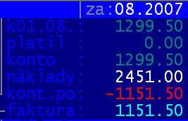
2
2
za který měsíc je doklad vyúčtován
stav konta na třída + strávník
počty porcí a cena odebrané stravy
objednávka stravy na další měsíc

Kč za vratky + Kč za příplatky
kde + jak + za kolik spal

Kč jiné náklady
3
režim výpočtu při vyúčtování (jaký tehdy strávník měl režim nastavený)
Způsob úhrady -(jaký způsob tehdy měl nastaven
ze kterého roku je doklad
stav zaplacení dokladu
Je-li již doklad vytištěn = T

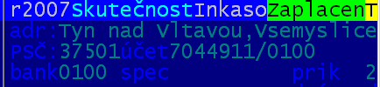
číslo příkazu bance na kterém se
úhrada či inkaso tohoto dokladu
vyskytuje – tedy na jakém příkazu je doklad
adresa plátce
účet plátce
specifický symbol pro úhradu

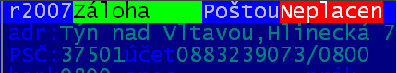
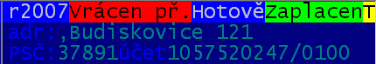
Je jasné, že 1. řádek se pro různé typy a stavy dokladů odlišuje. Například tento doklad je Záloha, která má být uhrazena Poštou (poštovní poukázkou). Doklad není dosud vytištěn ani uhrazen.
Tento doklad obsahuje vrácení přeplatku, který již byl vrácen v hotovosti a doklad byl vytištěn.
4
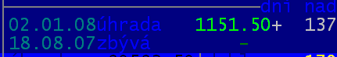
První řádek udává datum provedení (zaznamenání) úhrady a uhrazenou částku. Bíle uvedená hodnota + 137 vypsaná pod textem dní nad udává, o kolik dní později byl doklad uhrazen, než uhrazen být měl. Datum požadované splatnosti dokladu je uvedeno ve druhém řádku. A za ním u neuhrazených dokladů je uvedena částka, kterou musí plátce ještě zaplatit, případně, je-li již překročen termín splatnosti je za částkou uveden i počet dní nad splatnost.
5

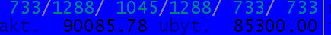
Údaje uvedené v částech záhlaví 5 a 6 udávají sumární údaje. Tedy údaje získané sumarizací dílčích údajů uvedených u jednotlivých, do výběru zahrnutých dokladů.
Celkové počty porcí odebrané všemi strávníky všech aktuálně vybraných dokladů (od snídaně až po 2.večeři). Druhý řádek udává akt. = cenu za odebranou stravu / ubyt. = cena za ubytování.
6

Sumární náklady a sumárně fakturovaná částka.
celkový počet všech vybraných dokladů
sumární náklady
dosud uhrazeno
sumárně fakturovaná částka

zbývá ještě uhradit
počet strávníků, kterým bylo v dokladech něco vyúčtováno / vráceno / zálohováno

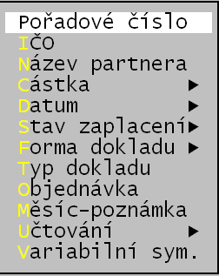
Seznam dokladů
Pohyb po seznamu je standardní (šipky= nahoru, dolu / <PgUp> nahoru o 8 dokladů / <PgDn>= dolu o 8 dokladů / <F8> = skok na poslední, první, výchozí doklad / <Enter> = pohyb po jednotlivých údajích (sloupečcích) vpravo / <Shift><Tab> = <Enter> = pohyb po jednotlivých údajích (sloupečcích) vlevo). V seznamu jsou o dokladech prezentovány veškeré údaje: kdo, kdy, kolik , jak , proč, stav, identifikace. Díky tomu lze seznam setřídit libovolným údajem (najedete na něj pomocí klávesy <Enter> a pak stisknete klávesu <F9>) a následně lehce nalézt požadovaný doklad.
Pro nalezení dokladů lze také použít funkční klávesu <F7>. Vyberete údaj, podle kterého se má hledat a pak zadáte požadovanou hodnotu (rozsah). Software nalezne první doklad vyhovující zadané podmínce. Není-li takový doklad v seznamu, software vás o tom informuje svým hlášením.
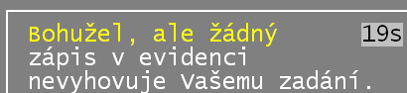
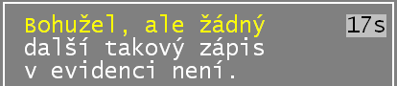
Pomocí <F12> lze přejít na další vyhovující doklad. Není-li již takový v seznamu, software vás o tom informuje svým hlášením.

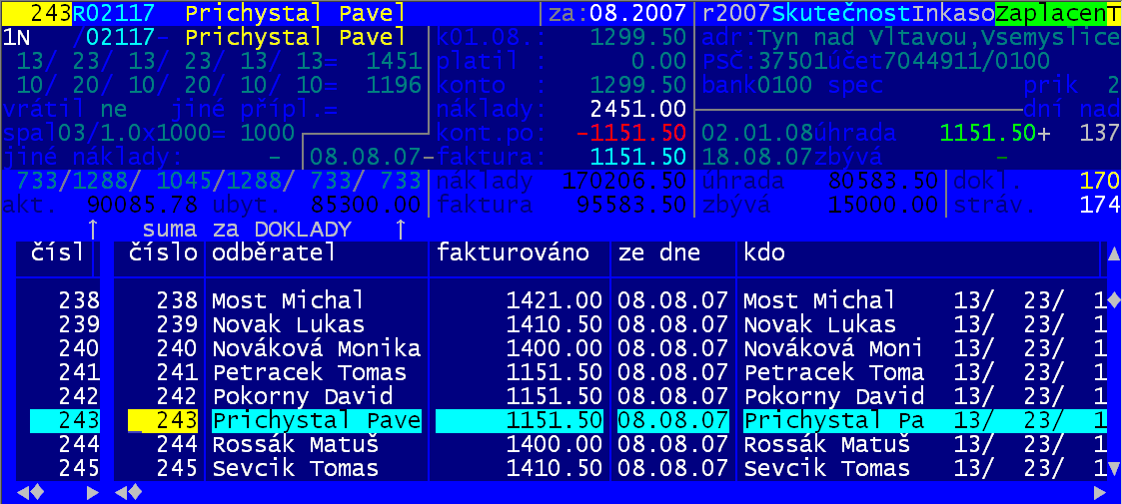
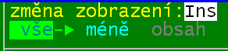
Pomocí klávesy <Ins> lze přepnout do tří režimů zobrazení seznamu dokladů. V pravém dolním rohu se vypisuje, jaký režim aktuálně máte vybraný (vše) a na který se stiskem klávesy <Ins> přepnete (méně). První a třetí režim mají stejné záhlaví.
vše
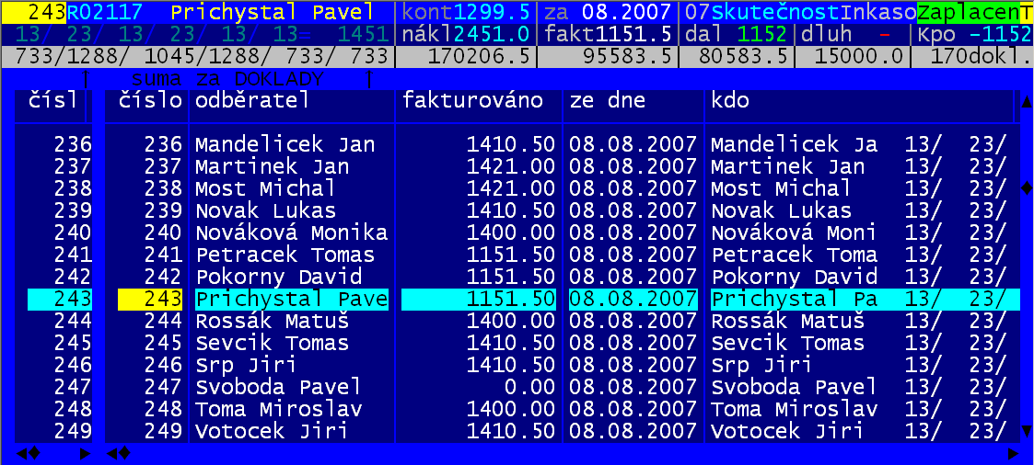
Druhý režim jej má minimalizováno a tak se do vlastního seznamu vejde více dokladů na jednu stránku. První řádek záhlaví uvádí : číslo dokladu / plátce / konto před vyúčtováním / za jaký měsíc je vyúčtování provedeno / RR = číslo roku / režim vyúčtování / způsob úhrady / stav zaplacení dokladu / je-li vytištěn. Druhý řádek záhlaví udává : počty porcí a cenu za odebranou stravu / celkové náklady / fakturovanou částku / kolik již bylo zaplaceno / kolik ještě zbývá / stav konta po vyúčtování. Poslední řádek záhlaví udává sumární údaje za prezentované doklady : počty porcí / náklady/ fakturováno / uhrazeno / zbývá.
méně
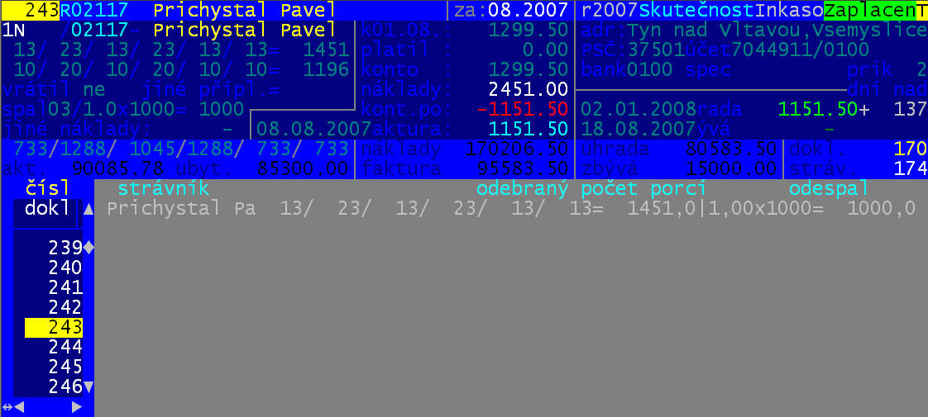
Třetí režim v seznamu prezentuje vždy jen pořadové číslo dokladu. Pohybujete se jen po něm. Klávesa <Enter> nemá smysl, protože nelze přejít na další údaje. V šedé části se zobrazuje obsah dokladu. Tento režim je výhodný v okamžiku, kdy jeden plátce hradí za více strávníků, abyste se mohli podívat jak například odebrali stravu jednotliví strávníci.
obsah
Naposledy použitý režim zobrazení si software pamatuje a nabídne vám při příští prezentaci dokladů.
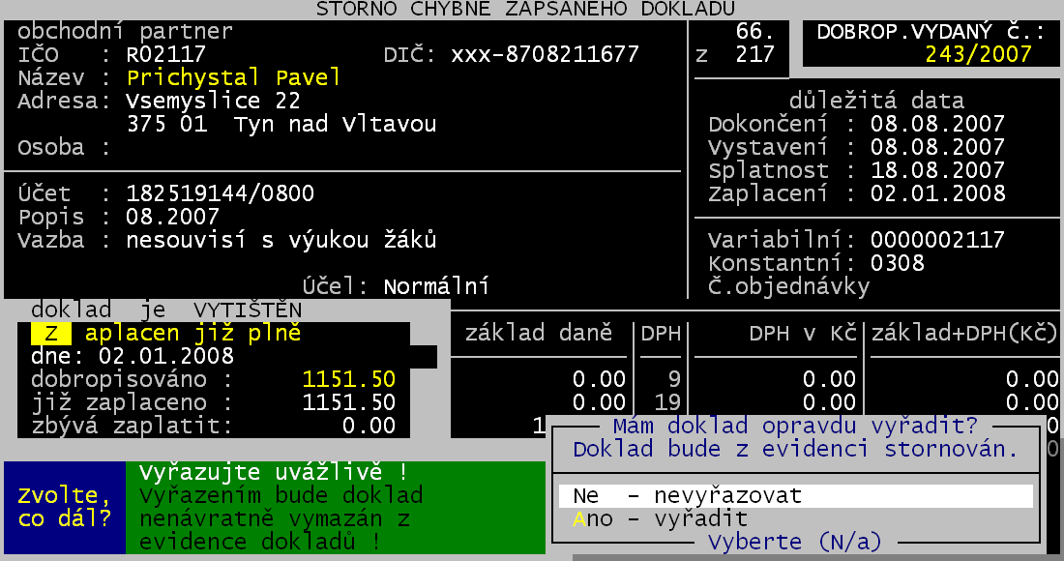

<F5> vyřaď doklad
Pomocí této klávesy lze libovolný doklad vyřadit z evidence. Software zobrazí plné údaje o dokladu a dotáže se, má-li jej opravdu vyřadit. Potvrdíte-li svou vůli odpovědí Ano-vyřadit, bude tak učiněno. Vyřazením dokladu se ale mění i evidence sumární. Proto vyřazujte velice uvážlivě.
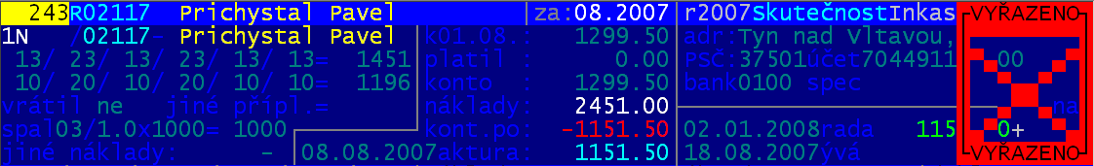
Je-li doklad vyřazen, je ve svém záhlaví označen výrazným červeným přeškrtnutím. Pokud jste odklad označili k vyřazení omylem, lze z něj toto označení sejmout opakovaným stiskem klávesy <F5>. Pokud doklad opravdu vyřadíte ač jste tak učinit nechtěli, můžete jej vrátit do seznamu evidovaných dokladů ve volbě Obsluha - Zrušeno – Doklady (jak je popsáno dále).

<F2> četnosti dokladů
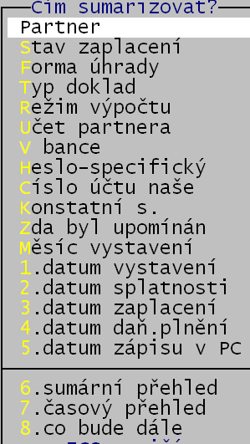
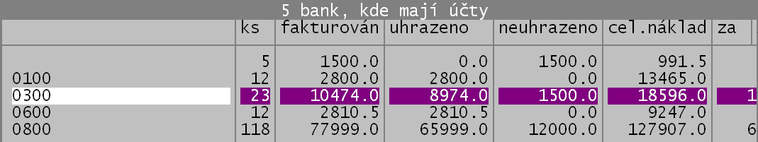
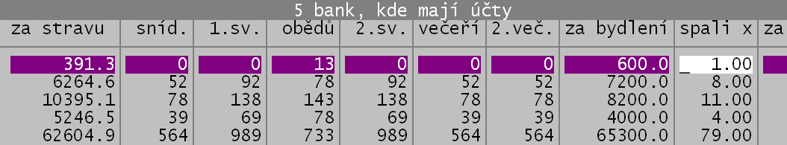
Velice mocná funkce, která vám umožní sumarizovat vybrané doklady podle potřeby a díky tomu máte možnost získat přehledy, které byste jen velice složitě dávali dohromady. Nejdříve si vyberete, podle jakého údaje se mají doklady sumarizovat. Například zvolíte-li možnost V bance software ukáže sumář podle čísel peněžních ústavů. Pro každou variantu pak vypíše informaci, kolika dokladů se to týká, jakou sumární částku tyto doklady představují : fakturovanou / uhrazenou / dlužnou / náklady. Použijete-li klávesu <Enter> dostanete se na další údaje: Kč za odebranou stravu / počty odebraných porcí / Kč za ubytování / podíl měsíců v ubytovně.

Sumář lze přes klávesu <F6> vytisknout.
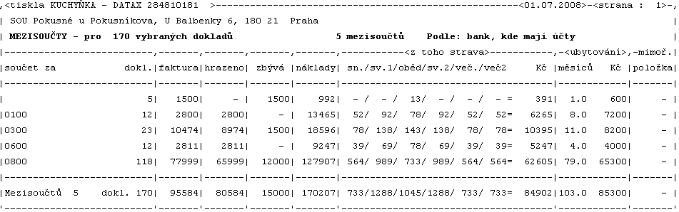

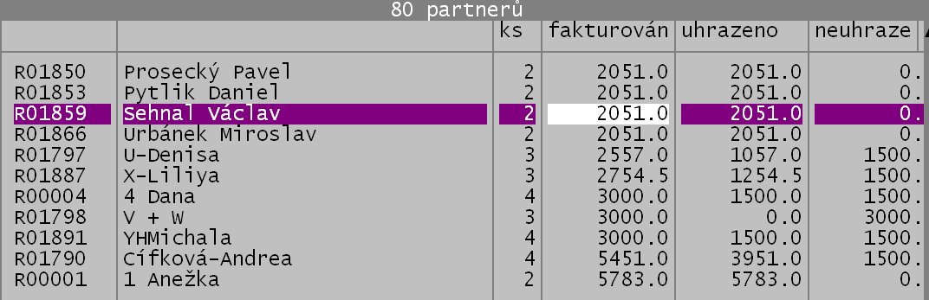
Prezentovaný sumář lze podle vybraného údaje, na kterém stojíte kurzorem (musíte se tedy nejdříve na něj přemístit klávesou <Enter>) setřídit klávesou <F9> .

Například tady jsme sumář po partnerech setřídili podle fakturované částky. A tak vidíme, že nejvíc jsme fakturovali Anežce.
Ze sumáře zpět do seznamu dokladů se lze dostat dvěma způsoby. Buď stiskem klávesy:
- <Esc> = vrátíme se zpět do původního seznamu,
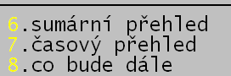
- či současným stiskem dvou kláves <Ctrl><End> = v seznamu budou prezentovány jen ty doklady, které patří do příslušného řádku sumáře, na němž jsme byli nastaveni kurzorem v okamžiku, kdy prezentaci sumářů opouštíme.

Funkce <F2> četnosti obsahuje tři poslední volby, které prezentují nestandardní sumáře.

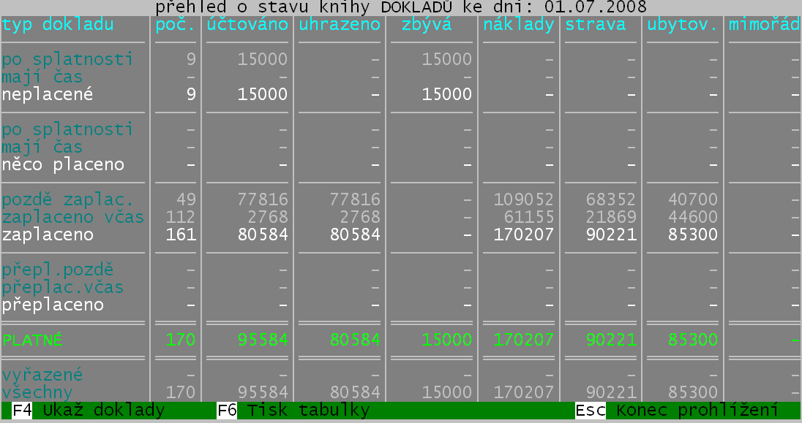
6.sumární přehled
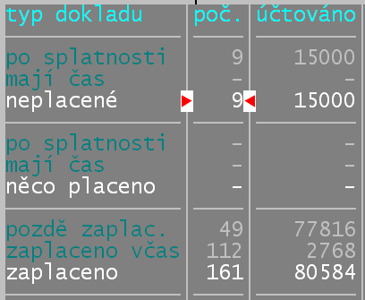
Podle stavu zaplacení jsou sumarizovány finanční údaje nákladů, fakturované, uhrazené a dlužné částky. Přes funkční klávesu <F4> lze vybrat konkrétní skupinu dokladů

a pokud skupinu klávesou <Enter> potvrdíte, bude software prezentovat seznam jen odpovídajících dokladů. Přehled lez přes <F6> vytisknout.

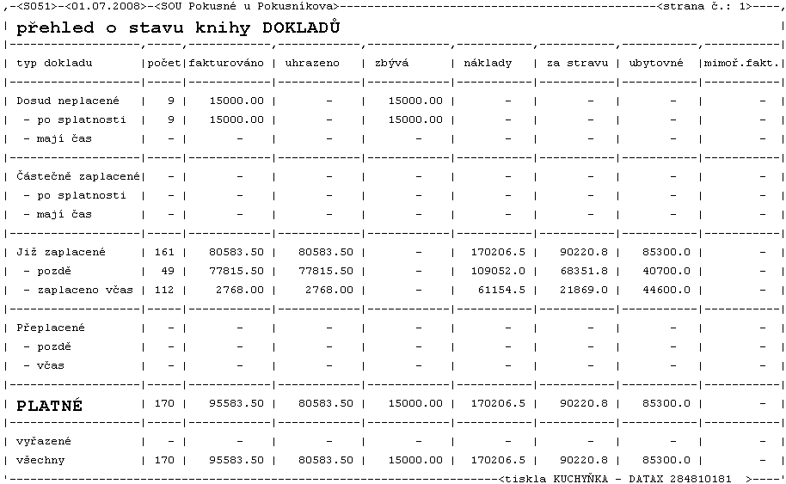

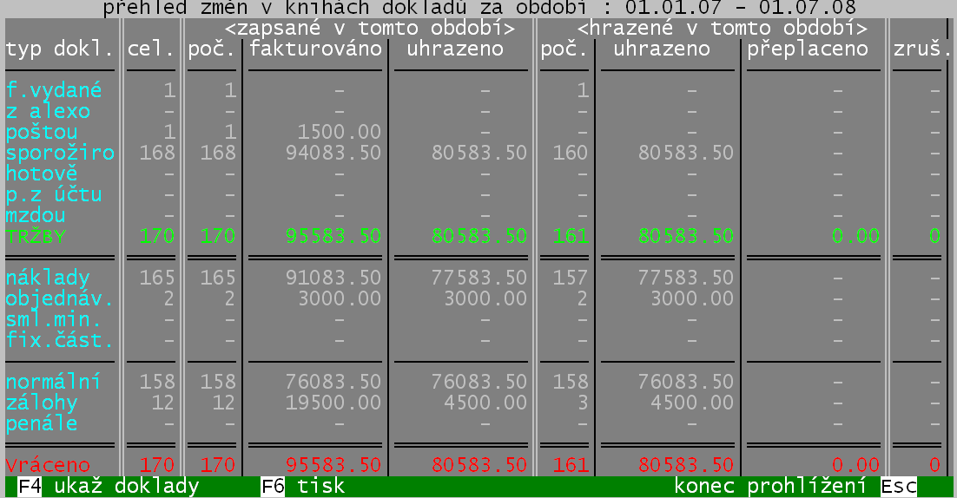
7.časový přehled
Zadáte období (od – do) a software prezentuje speciální přehled o tom, co se v uvedeném období stalo. Tedy o tom, jak se měnil seznam dokladů : kolik dokladů přibylo / kolik a jak byly doklady v období hrazeny. Přehled ukazuje sumární údaje členěné podle typů dokladů : režim výpočtu / způsob úhrady / účel dokladu.
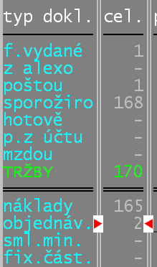
Přes funkční klávesu <F4> lze vybrat konkrétní skupinu dokladů a pokud skupinu klávesou <Enter> potvrdíte, bude software prezentovat seznam jen odpovídajících dokladů.

Přehled lze přes <F6> vytisknout.

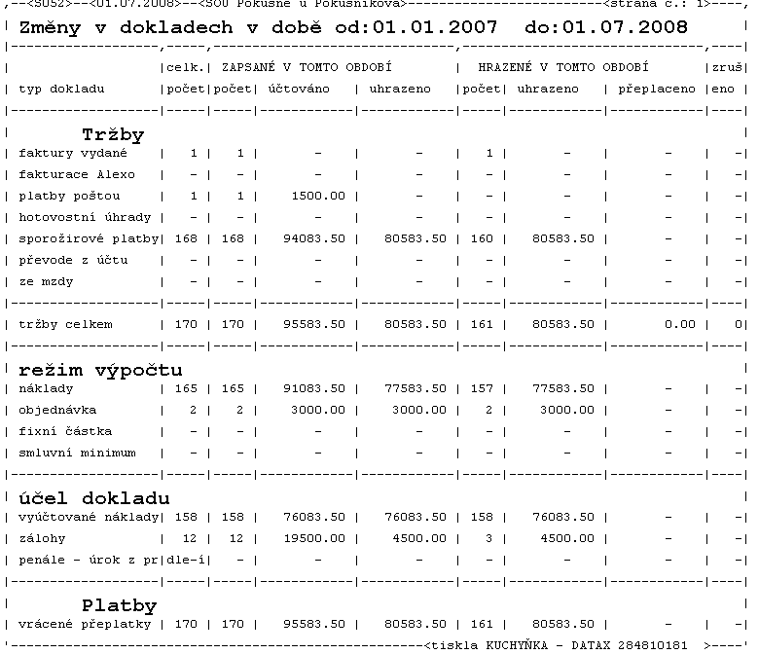

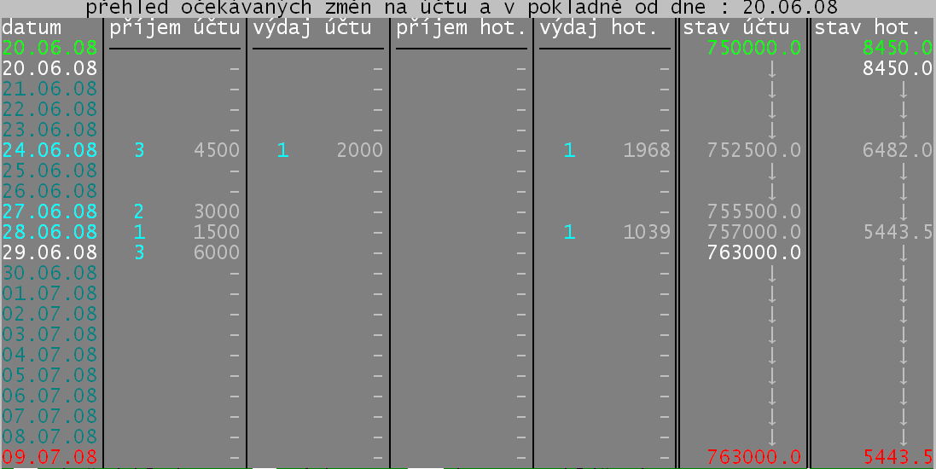
8.co bude dále
Zadáte výchozí datum, stav účtu a pokladny k tomu datu a software prezentuje speciální přehled o tom, co se v nejbližších čtrnácti dnech má stát. Vychází se z předpokladu, že každý doklad bude uhrazen v den své splatnosti.
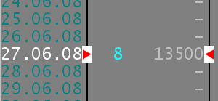
Přes funkční klávesu <F4> lze vybrat konkrétní skupinu dokladů a pokud skupinu klávesou <Enter> potvrdíte, bude software prezentovat seznam jen odpovídajících dokladů. Přehled lze přes <F6> vytisknout.
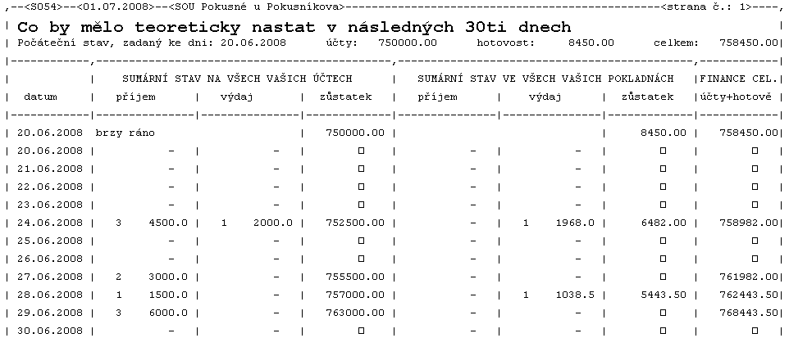
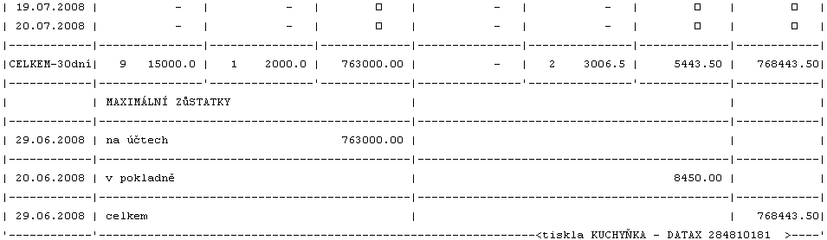

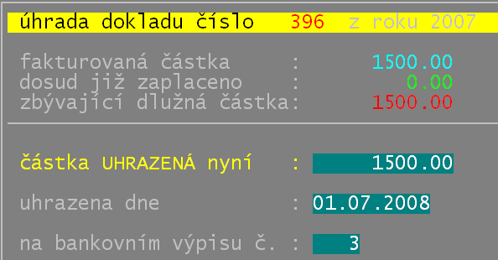

<F11> uhraď doklad
Po stisku klávesy <F11> se nabídnou k vyplnění údaje : hrazená částka / datum úhrady / případně i číslo bankovního výpisu na kterém je úhrada zaznamenána. Po vyplnění (potvrzení) těchto údajů, pokud potvrdíte, že se opravdu má částka uhradit odpovědí Ano chci zaznamenat platbu se software dotáže, je-li uhrazena částka hotově. Pokud dále odpovíte Ano hotově-zapiš příjem do pokladny, nejen že částka bude zaznamenána do seznamu plateb, doklad bude uhrazen, ale navíc bude částka zaznamenaná do evidenční pokladny, která je součástí software. Pokud byla uhrazena částka hotově, ale někde jinde (ve hlavní pokladně) pak odpovězte Ne, protože vy přeci nechcete zaznamenat, že vám někdo dal částku 1.500, - , která by vám pak ve vaší plechové pokladničce fyzicky chyběla.
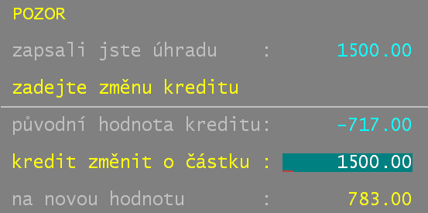
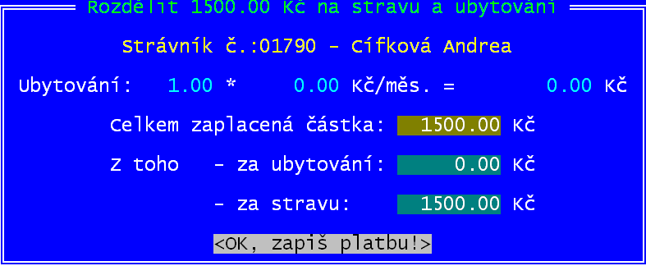
Protože software neví, jaká část ze zaplacené částky se má zapsat na stravu (celá, či jen část, protože zbytek jde na úhradu ubytování, či jiných nákladů), dotáže se vás, abyste mu částku jdoucí na stravu potvrdili, či zapsali. Nabízí takovou částku, kterou si určí. Je-li strávník ubytován, odečte se od celé úhrady ubytovné a zbytek se nabídne na stravu.
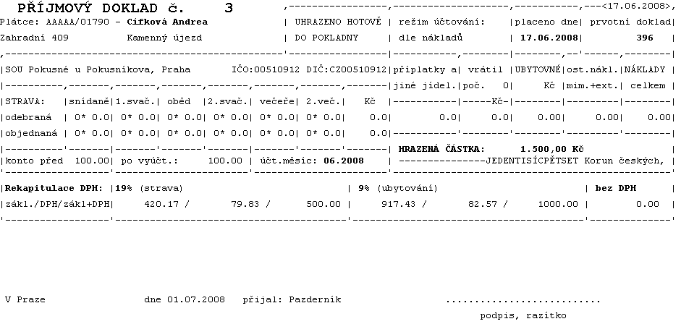

<F3> kartotéka
Speciální prezentace dokladů, kdy údaje dokladu zabírají celou obrazovku. Je to jako při listování kartotékou. Kromě údajů uváděných v záhlaví standardního zobrazení zde naleznete například:
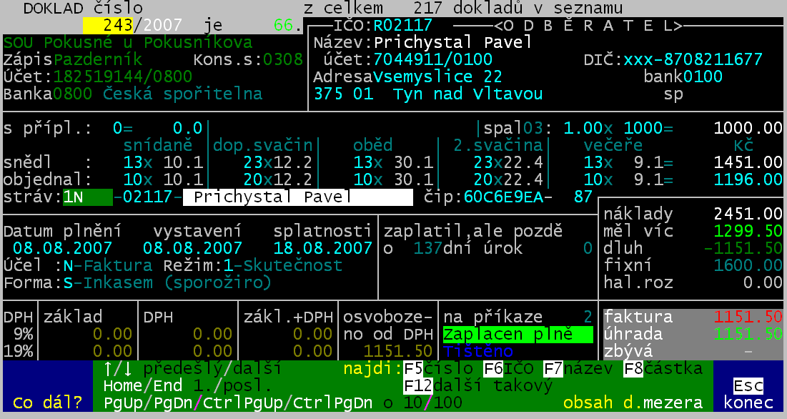
- kolikátý je to doklad v pořadí (66. z 217 dokladů)
- jaký má strávník přidělen čip
- rozpis DPH
Listování v kartotéce se provádí takto:
- šipky nahoru, dolů (skok na předchozí doklad – 65./ na následující doklad – 67.)
- <Home> – na 1.
- <End> – na poslední
- <PgUp>- o 10 zpět
- <PgDn>- o 10 vpřed
- <Ctrl><PgUp>- o 100 zpět
- <Ctrl><PgDn>- o 100 vpřed
Funkce pro nalezení dokladu: <F5> dle čísla / <F6> dle IČO / <F7> dle názvu / <F8> dle částky / <F12> nalezení dalšího odpovídajícího strávníka.
<mezerník> - ukáže obsah dokladu
<Esc> - konec prohlížení přes kartotéku a návrat zpět do standardního seznamu dokladů.

<F6> tisky
V této funkci lze tisknout buď aktuální doklad na kterém stojíte kurzorem: Ano tisknout tento doklad standardně / Chci tisknout tento doklad, ale jinak než standardně, respektive vybrané doklady: Vytisknout některé doklady (všechny / prvních x / od aktuálního dokladu do konce / od začátku do aktuálního dokladu) / , respektive vytisknout přehled dokladů : Tisknout sestavu. Při tisku více dokladů lze vždy zvolit způsob tisku dokladů za sebou tak, jak jsou setříděny v seznamu, nebo podle tříd, kdy každá třída začíná na nové stránce.
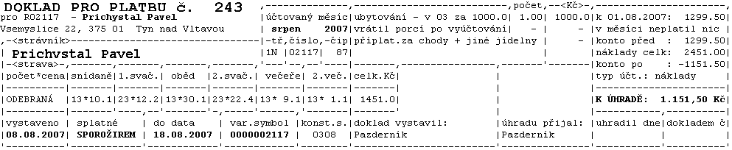
Tvar dokladu se tiskne podle toho, co má strávník (plátce) nastaveno v údaji, jakým způsobem hradí platby. Má-li nastaveno že fakturou, je standardem faktura. Pro převod z účtu je standardem příkaz k úhradě a pro placení poštou se tiskne poštovní poukázka. Pro všechny ostatní způsoby úhrady je standardem tzv. lísteček. Ten může být tištěn ve dvou variantách.
Standardní typ (5 lístečků na stránku)
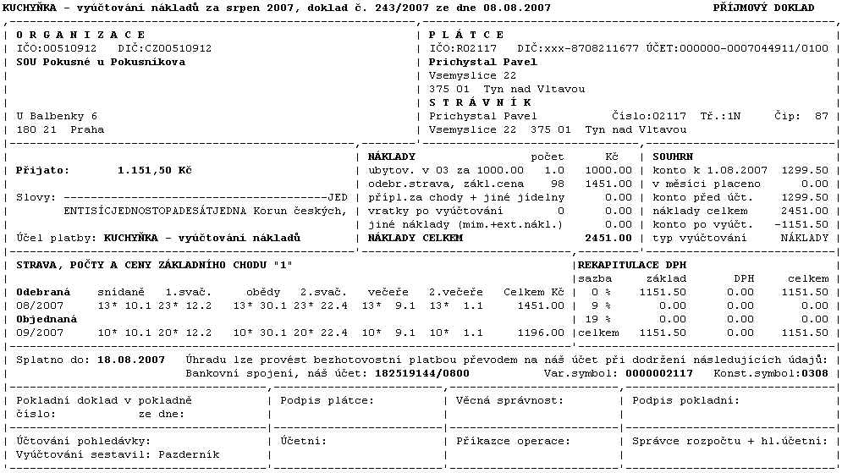
Či jako podrobný lísteček – daňový doklad (maximálně 2 doklady na stránku).

Obsah dokladu závisí na tom, k čemu je určen. Jinak se tiskne doklad o vyúčtování, jinak záloha
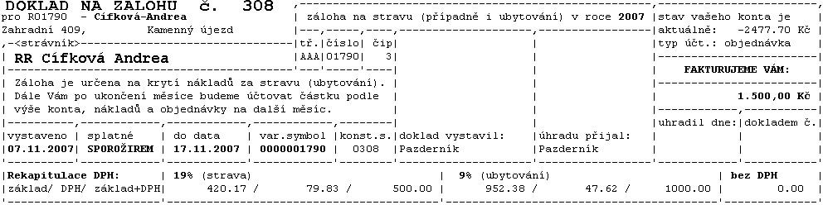
a jinak vratek
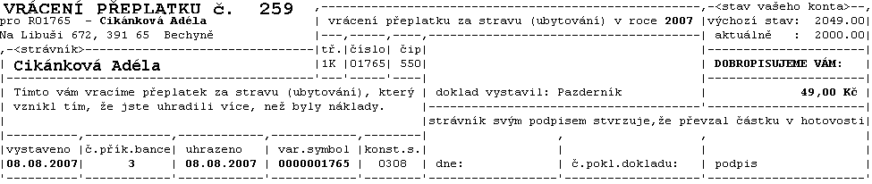

Příkazy bance
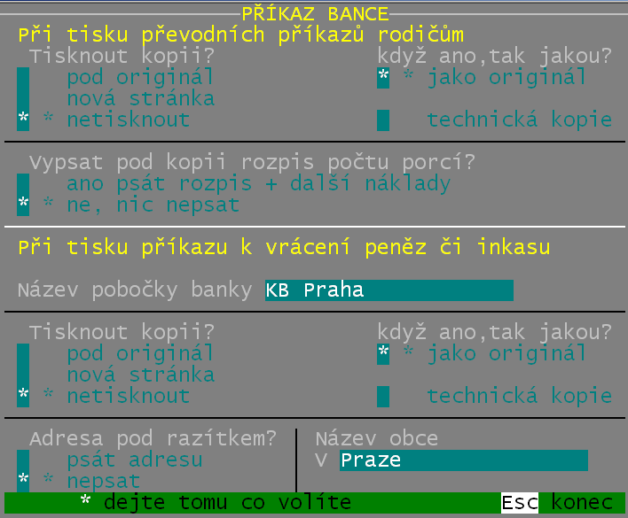
Vzor příkazu k úhradě, který strávník (plátce) už může jen podepsat a předat do banky. Způsob tisku záleží na tom, co si nastavíte ve volbě Nastav - Nastavení parametrů - Faktury - Bankovní příkaz. Zde zadáváte parametry, které ovlivňují tiskopis bankovního příkazu. 1.část= BP pro plátce – zákonné zástupce, kteří hradí způsobem „B- převodem z účtu“ . 2.část = BP při vracení přeplatků). Nás zajímá 1. část:
- tiskne-li se kopie a pokud ano,tak jaká a kde
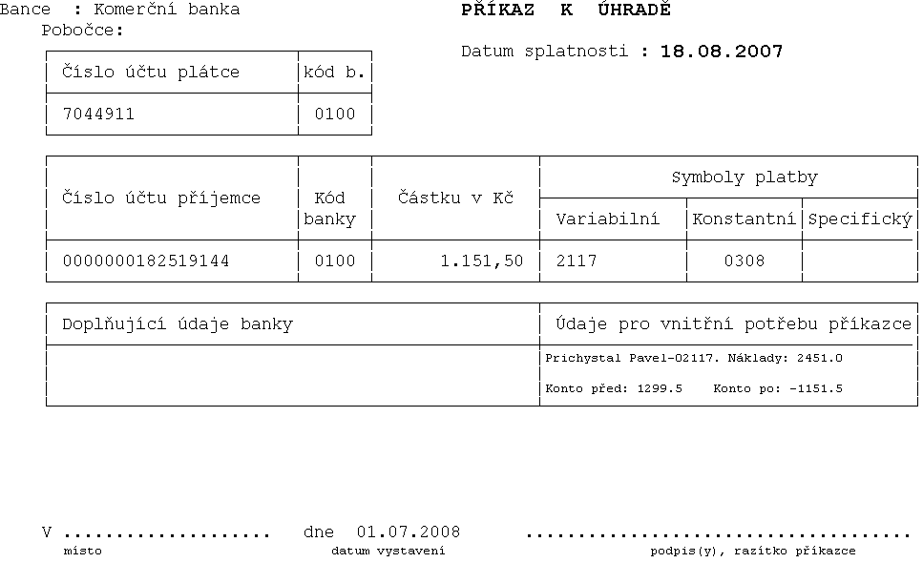
- má-li se pod BP tisknout i rozpis o počtu odebraných jídel

Poštovní poukázky
Které ze 3 po sobě jdoucích složenek na formuláři se využijí k tisku
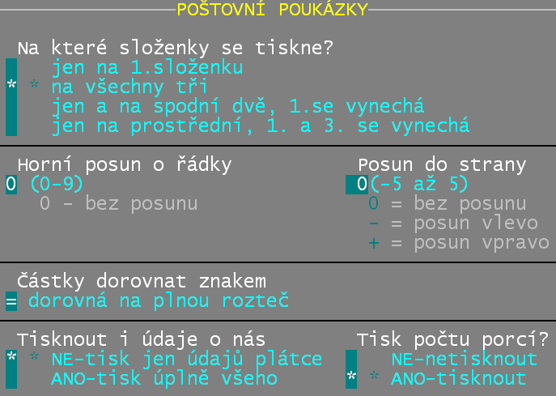
Česká pošta geniálně použila pro svůj formulář, na němž jsou 3 složenky (blankety), byť jen o něco málo větší, ale přesto větší papír (rozměrově) než je formát A4. Pro řadu tiskáren to představuje ale problém, neboť nedokáží tisknout tak moc nahoru, respektive dolů jak potřebuje formulář. Díky tomu se může stát že 1., respektive 3., nedej bože 1. i 3. složenka nemůže být využita. Právě proto se nastavuje, na které složenky se tisknout má.
o kolik se má posunout tisk oproti standardu

čím se doplňuje částka / jaké údaje se mají na složence tisknout
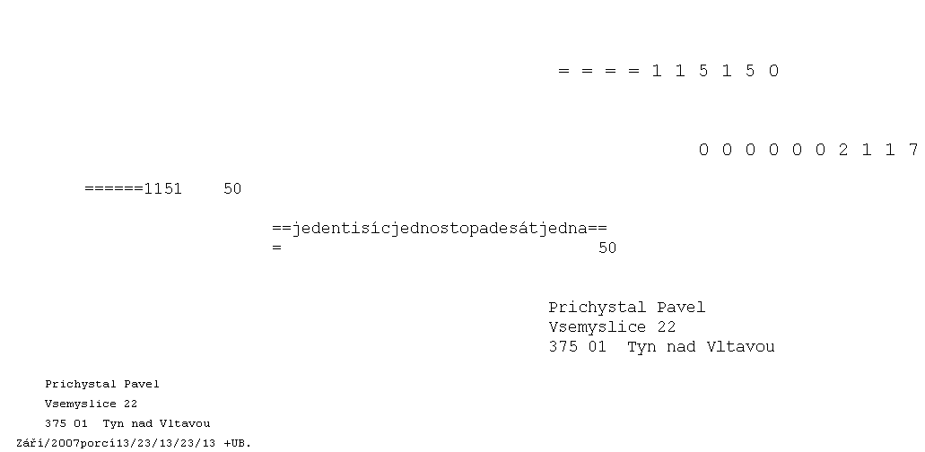
Vlastní tisk pak vypadá takto.

Faktury
Jak vypadá a jak se tiskne faktura závisí na mnoha nastaveních ve volbě Nastav - Nastavení parametrů - Faktury . Obsah faktury závisí na tom, k čemu je doklad určen.

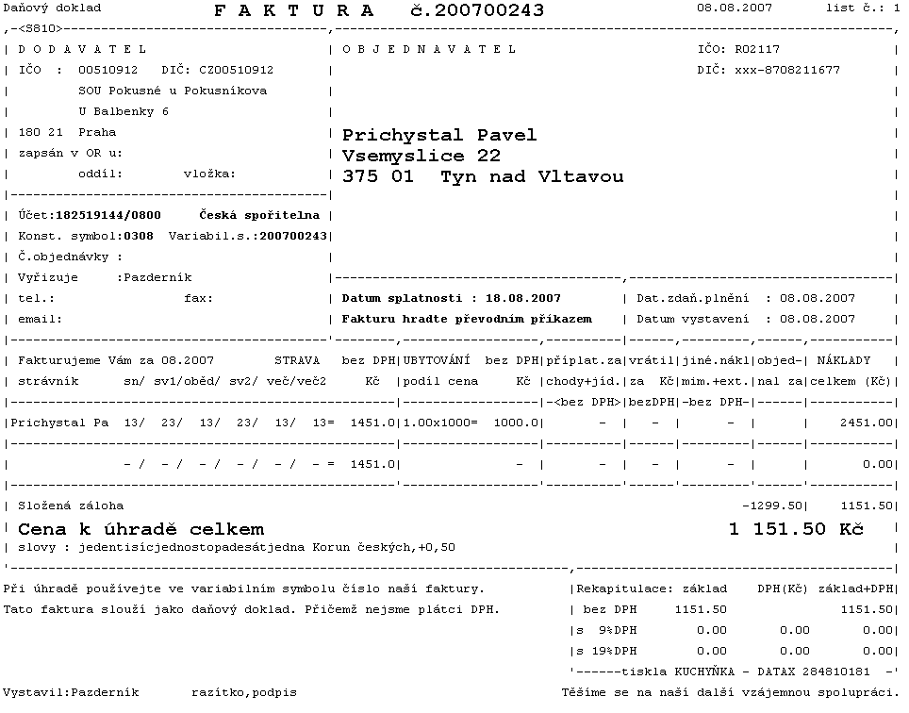

<F6> - Tisknout sestavu
Volba umožňuje tisk mnoha přehledů v nichž si můžete zvolit, které doklady mají být v přehledu zahrnuty (všechny / prvních x / od aktuálního dokladu do konce / od začátku do aktuálního dokladu). Také si můžete zadat záhlaví sestavy.
Ano seznam dokladů (co doklad to řádek) –Odebráno porcí
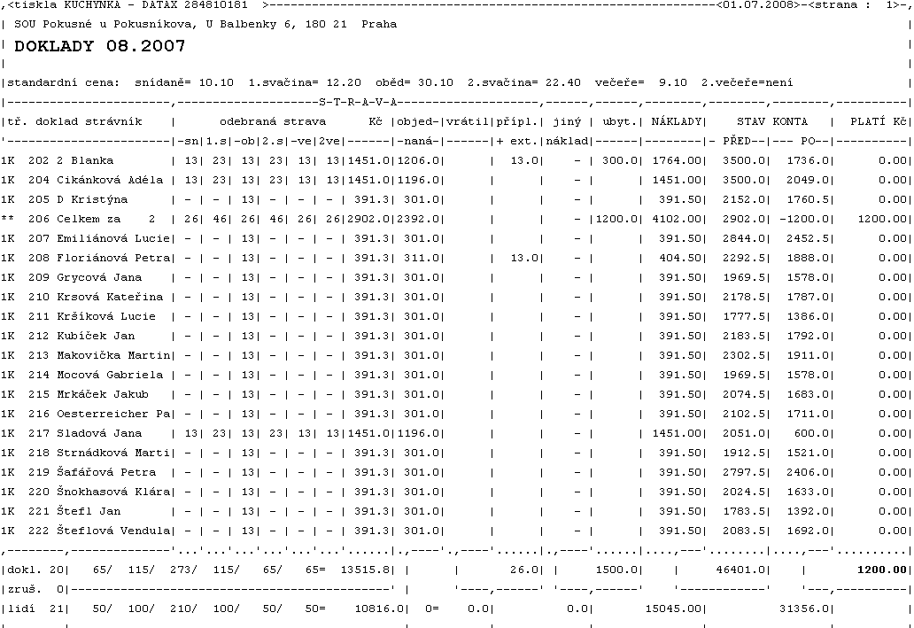

Ano seznam dokladů (co doklad to řádek) –Náklady,konto
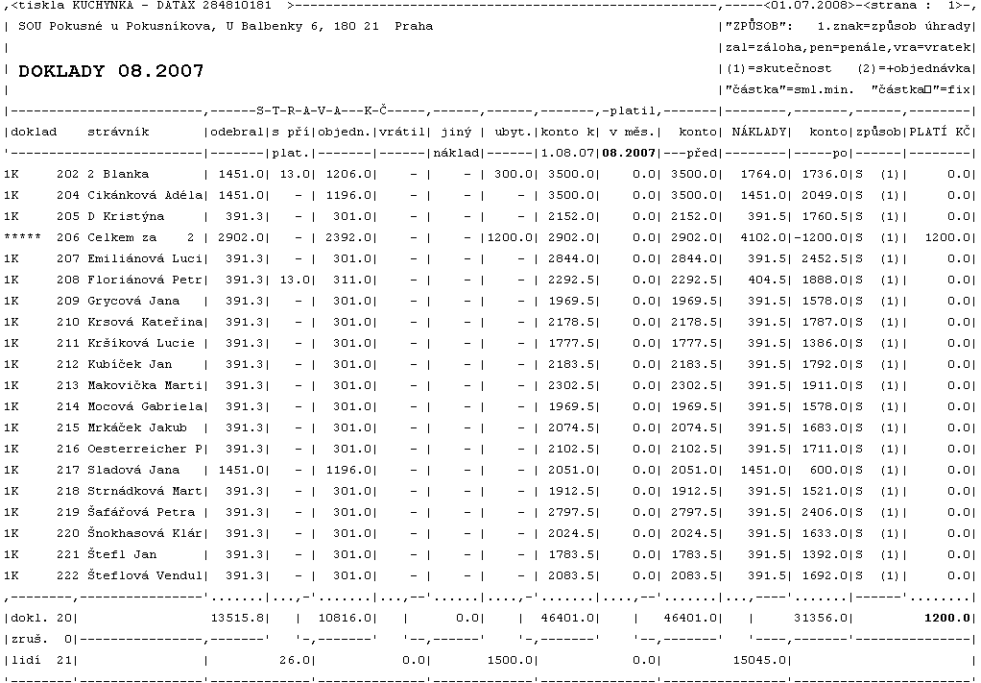
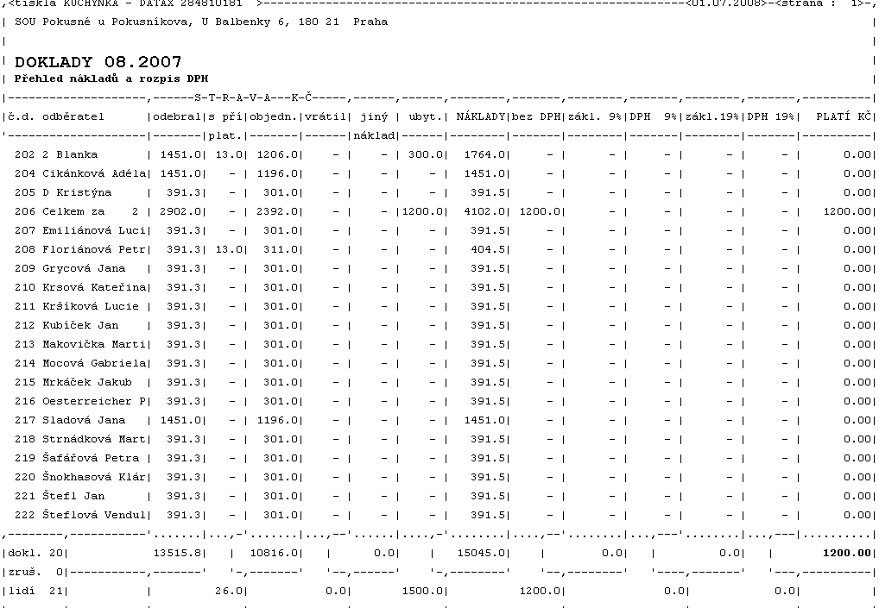
Ano seznam dokladů (co doklad to řádek) –DPH
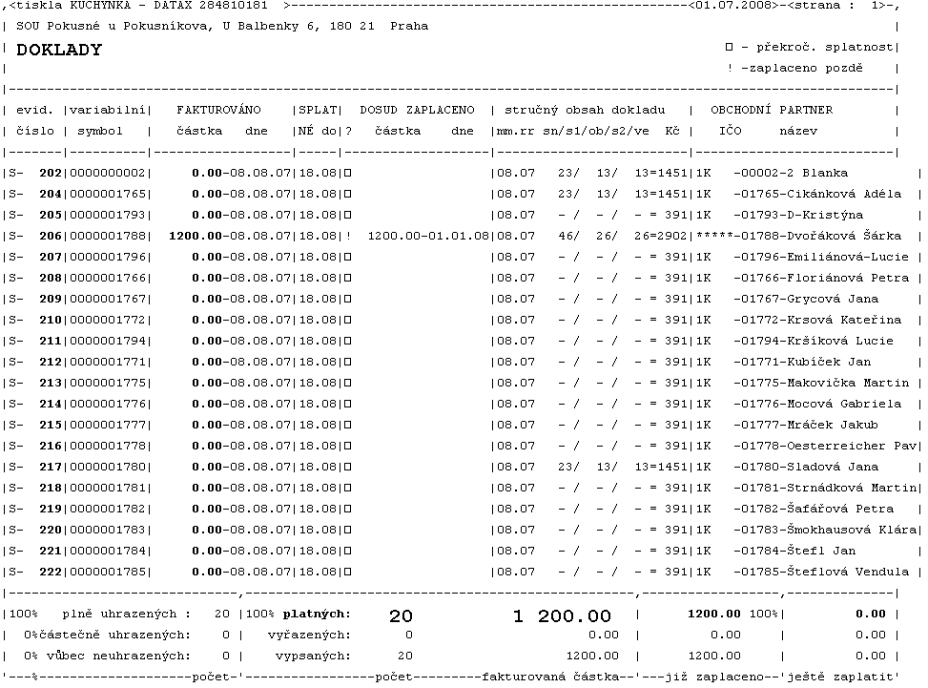
Vytisknout stav úhrad

Postupně doklady jednoho partnera za druhým
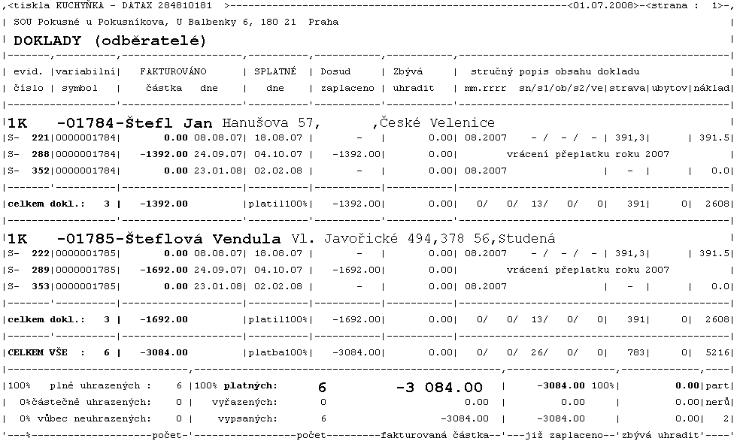

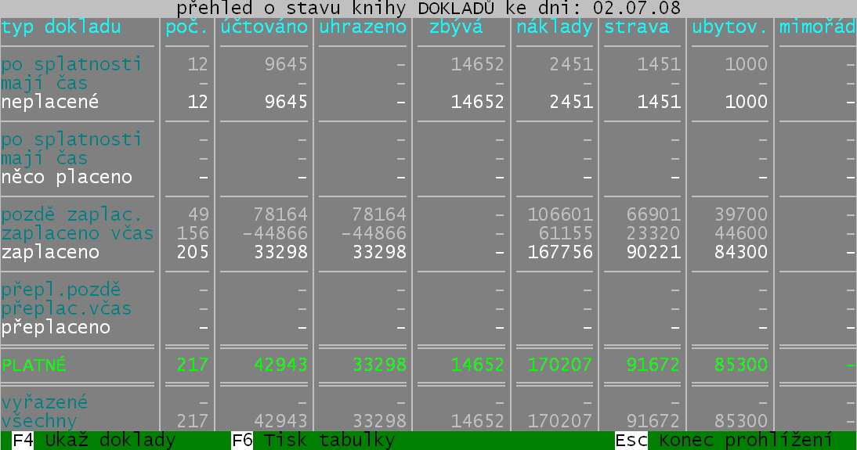
sumární pohled na doklady
Tak, jako při práci se seznamem vybraných dokladů, kde můžeme přes funkci <F2>četnosti získat tři speciální statistické přehledy o počtech a stavu dokladů, lze to udělat i na kompletní seznam všech dokladů : všech / fakturovaných / dobropisovaných. A to ve volbě Doklady - Doklady - Statistika.
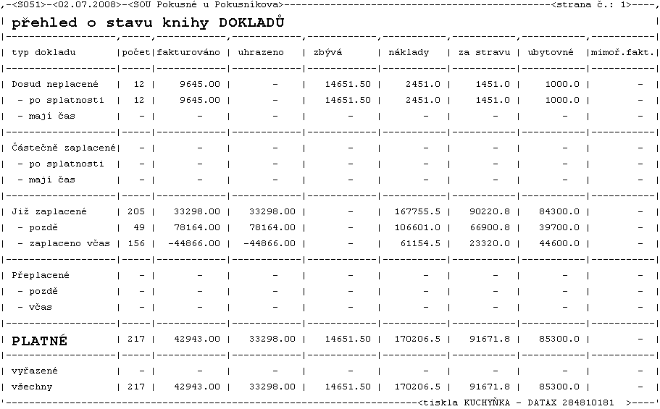
Podle stavu zaplacení jsou sumarizovány finanční údaje nákladů, fakturované, uhrazené a dlužné částky. Přes funkční klávesu <F4> lze

vybrat konkrétní skupinu dokladů a pokud skupinu klávesou <Enter> potvrdíte, bude software prezentovat seznam jen odpovídajících dokladů. Přehled lze přes <F6> vytisknout.

Doklady - Doklady - Statistika – Změny za dobu
Zadáte období (od – do) a software prezentuje speciální přehled o tom, co se v uvedeném období stalo. Tedy o tom, jak se měnil seznam dokladů : kolik dokladů přibylo / kolik a jak byly doklady v období hrazeny. Přehled ukazuje sumární údaje členěné podle typů dokladů : režim výpočtu / způsob úhrady / účel dokladu.
Přes funkční klávesu <F4> lze vybrat konkrétní skupinu dokladů a pokud

skupinu potvrdíte klávesou <Enter>, bude software prezentovat seznam jen odpovídajících dokladů.

Přehled lze přes <F6> vytisknout.

Doklady - Doklady - Statistika – Bude do 19 dnů
Zadáte výchozí datum, stav účtu a pokladny k tomu datu a software pak prezentuje speciální přehled o tom, co se v nejbližších devatenácti (na obrazovce) , respektive třiceti (při tisku) dnech má stát. Vychází se z toho, že každý doklad bude uhrazen v den své splatnosti, což v praxi jistě pravda není, ale tento přehled si nehraje na to, že je na 100% správný, jen se snaží ukázat, jak se váš účet v bance a hotovost v pokladně budou vyvíjet.
Přes funkční klávesu <F4> lze vybrat konkrétní skupinu dokladů a pokud skupinu klávesou <Enter> potvrdíte, bude software prezentovat seznam jen odpovídajících dokladů. Přehled lze přes <F6> vytisknout.

